Descrizione: stemmaCOMUNE DI ANTRODOCO

**PROVINCIA DI RIETI**

Centr.:Tel. 0746/578185 – Fax 0746/578623

sito: [www.comunediantrodoco.it](http://www.comunediantrodoco.it)

mail: [areatecnicaantrodoco@pec.it](mailto:areatecnicaantrodoco@pec.it)

**COMPLETAMENTO DELLA VIDEOSORVEGLIANZA NELLE AREE COMUNALI**

**PROGETTO DI**

**FATTIBILITA’ TECNICA**

**ED ECONOMICA**

**Il Responsabile Ufficio tecnico Area LL.PP.**

**Geom. Giuseppe Gregori**

**il Responsabile Polizia Locale**

**cap. Massimiliano Pasquali**

* ***Premessa***
* ***Premessa***

Il Comune di Antrodoco è attualmente dotato di un impianto di videosorveglianza ultimato nell’anno 2017, che assicura una copertura parziale del territorio comunale stesso.

L’impianto, consistente in n° 7 punti di visione, è dotato di unità di controllo e di video gestione situata presso la sede di polizia locale, le cui dotazioni HW e SW possono, opportunamente , essere integrate ed implementate, sia in ragione dell’ampliamento della copertura video, che dell’aggiornamento tecnologico.

In particolare l’impianto è provvisto di punti di controllo sulle seguenti strade comunali:

* Località Rocchetta (con due telecamere);
* Via Nazionale;
* Chiostro Comunale;
* Piazza del Popolo;
* Ponte Melvin Jones;
* Ponte Sant’Anna.

Vi sono talune zone, che hanno comunque rilievo strategico nella circolazione e nell’accesso al capoluogo ed alle frazioni, in cui, per limiti di investimento nella precedente progettazione, non si è potuto garantire adeguata copertura dell’impianto.

Dal punto di vista amministrativo, la norma di riferimento, in ottemperanza del D.lgs 196/2003 e s.m.i.,, è il regolamento per la conduzione dell’impianto di video sorveglianza, approvato con Deliberazione del Consiglio Comunale n° 10 del 01/04/2016 e n° 18 del 14/04/2017.

Scopo del presente progetto di fattibilità tecnica ed economica, è dunque quello, descritti i lavori e le forniture necessarie, di delineare modi e tempi per l’implementazione del sistema, finalizzata ad una più efficace copertura territoriale, capace di garantire una più efficace prevenzione delle fenomenologie criminose e un potere di deterrenza maggiore.

A tal fine, punto saliente del progetto, è anche l’introduzione di postazioni per la lettura delle targhe veicolari, in aggiunta alla video registrazione già in essere .

Tutti gli interventi proposti **sono aggiuntivi a quelli già in essere .**

* ***Sviluppo del completamento dell’impianto***

Dopo aver eseguito un sopralluoghi sui siti interessati, si sono individuati i seguenti **nodi critici della viabilità di accesso agli abitati o delle aree la cui destinazione rene necessaria particolare cura nella prevenzione delle degenerazioni criminose o , come nel caso delle aree in cui sono di prossima realizzazione i c.d. “Ecobox” , in cui vanno introdotti adeguati deterrenti all’abbandono incontrollato di rifiuti specialie/o pericolosi.** .

Trattasi in particolare di :

* aree di ingresso all’abitato ora ;
* Palazzetto dello Sport
* Scuole,
* Cimitero Comunale
* aree destinate alla realizzazione di tre Ecobox nel capoluogo località Casarice, nella frazione Rocca di Corno località Castello e nella frazione Rocca di Fondi località Ediva:
* ***Dettaglio interventi***

1. All’ ingresso al Capoluogo da Via Nazionale è ***attualmente presente una telecamera fissa non provvista di sistema di riconoscimento targhe .*** *La medesima verrà sostituita con altra dotata di sistema per il rinascimento delle targhe veicolari.*  La videocamera attualmente in uso verrà riutilizzata presso il Cimitero Comunale,.

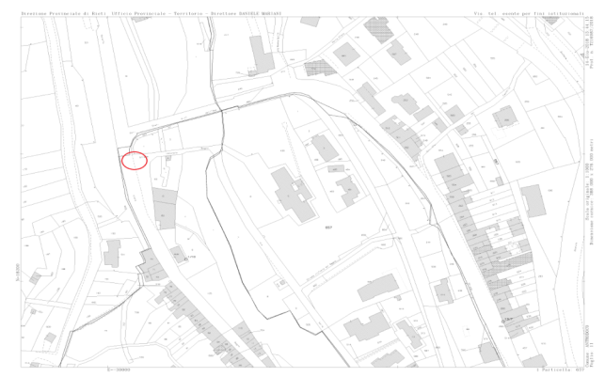

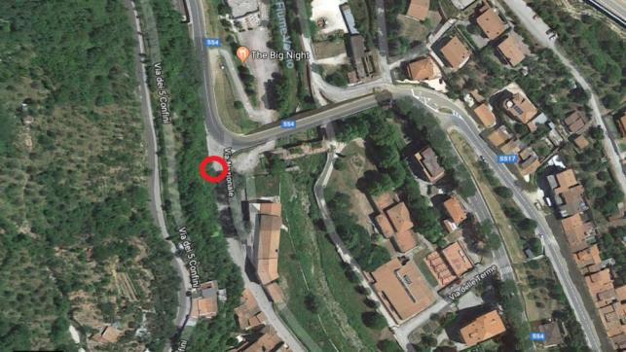

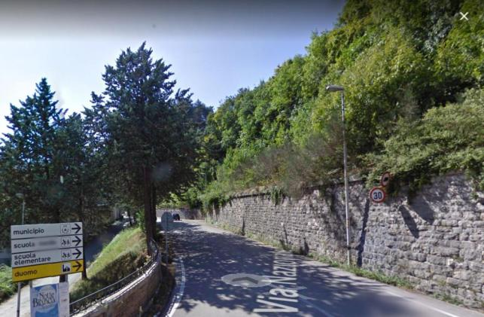

1. Al Cimitero Comunale, oltre la telecamera spostata da Via Nazionale e ***posizionata all’ingresso secondario***, verrà posizionata una telecamera fissa all’ingresso principale con l’inserimento di 2 pali nei siti previsti e la realizzazione dei relativi allacci all’energia elettrica

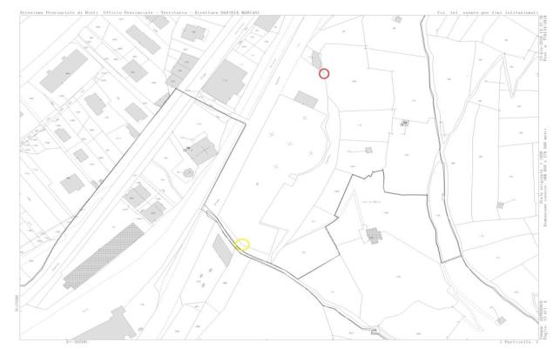

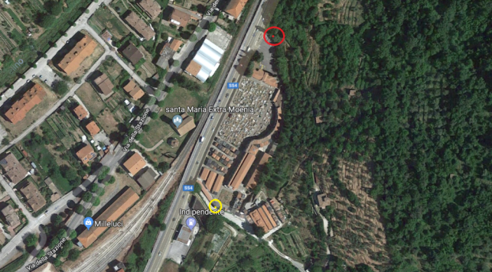

Camera DOME ingresso principaleCamera fissa ingresso secondario

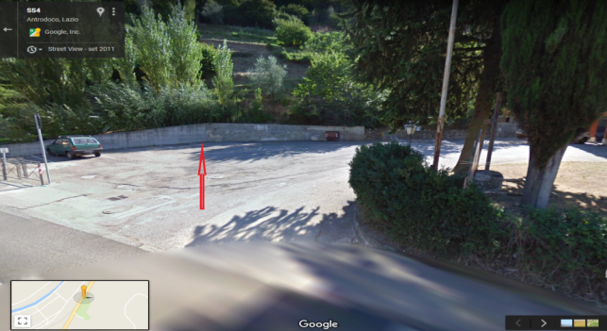

Ingresso principale

1. All’ingresso da Ponte Melvin Jones è attualmente presente una telecamera DOME per controllare anche la Scuola Mannetti e Piazza Guglielmo Marconi: il sistema verrà implementato con una videocamera aggiuntiva atta al Rilevamento Targhe. 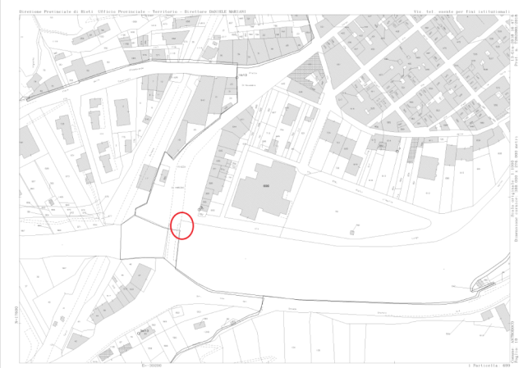

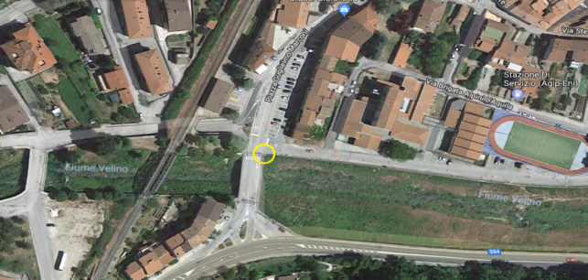

1. All’ingresso da Ponte S. Anna è attualmente presente una telecamera DOME per controllare anche la Scuola Cesi e la Piazza Martiri della Libertà e ne verrà inserita una per il Rilevamento Targhe.

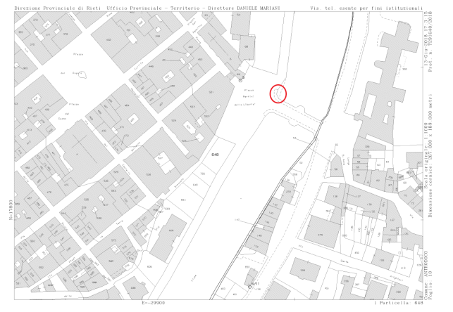

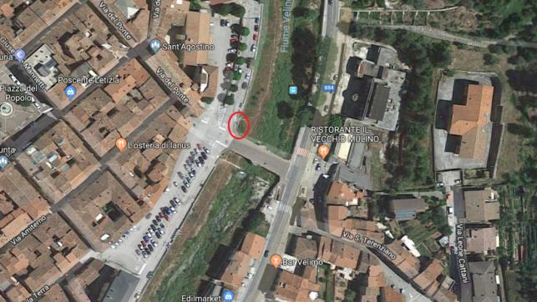

1. All’ ingresso da Via Regina Margherita verrà posiziona una telecamera con relativa batteria per riconoscimento targhe.

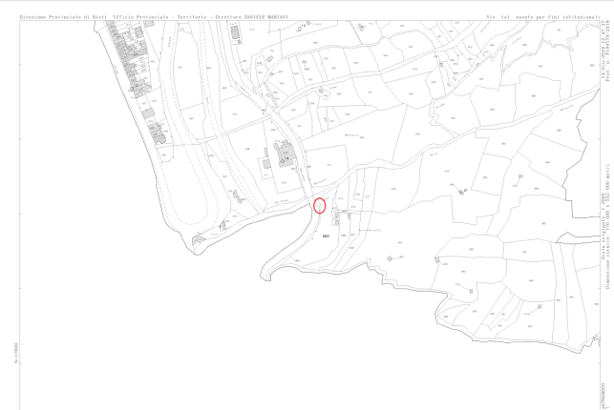

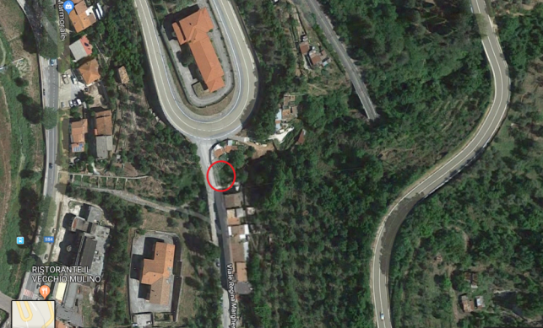

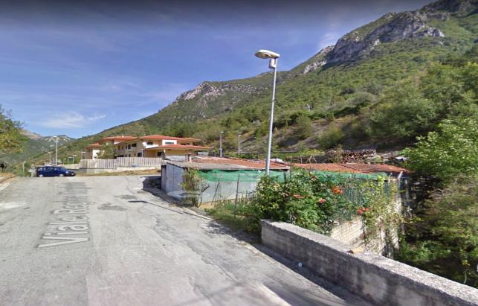

1. Nell’Area del Palazzetto dello Sport verranno inserite 2 telecamerefisse, con relative batterie, per il controllo dello stesso e per il controllo delle vie adiacenti.

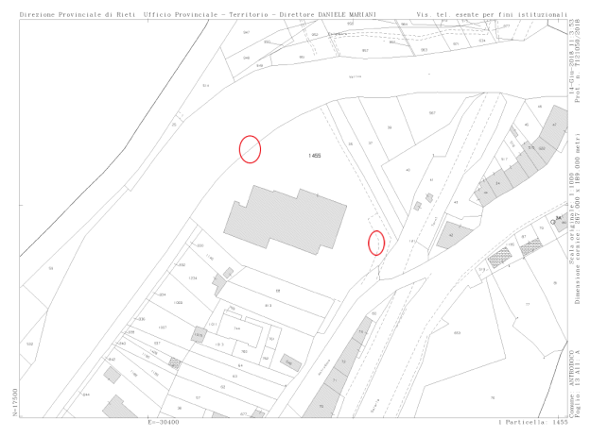

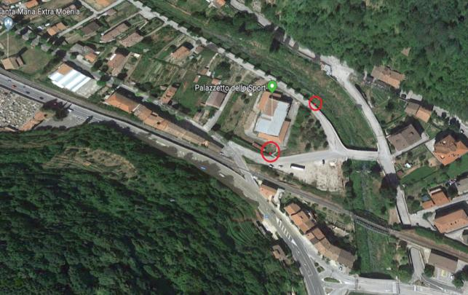

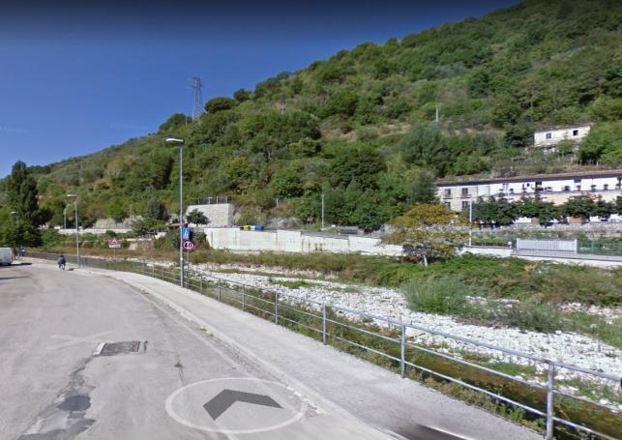

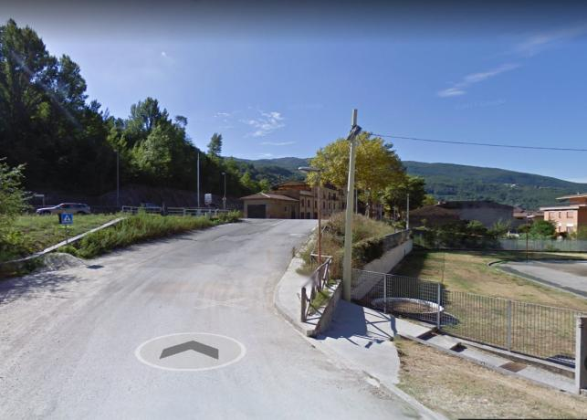

1. Nell’Area di largo Pisacane verrà inserita una telecamera lettura targhe e unaDOME per il controllo delle vie adiacenti e del piazzale che viene utilizzato come stallo per gli scarrabili.

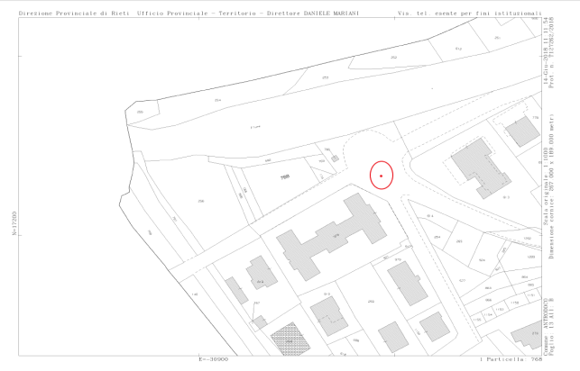

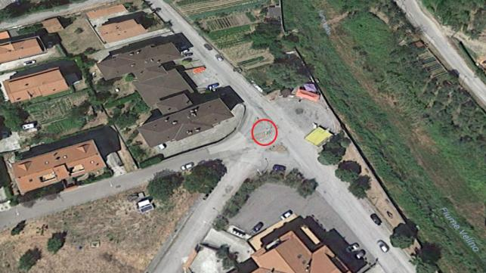

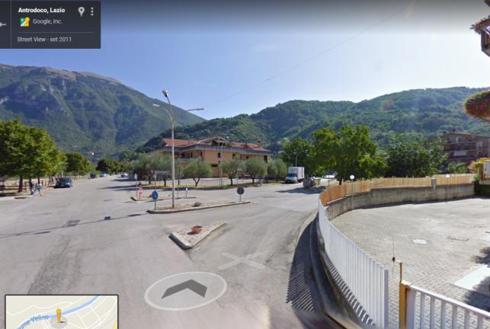

1. All’ingresso da Ponte della Pace verrà inserita una telecamera per la lettura targhe con relativa batteria.

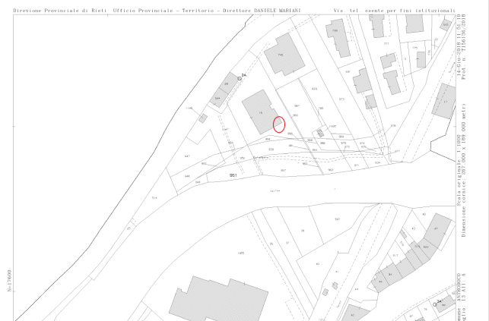

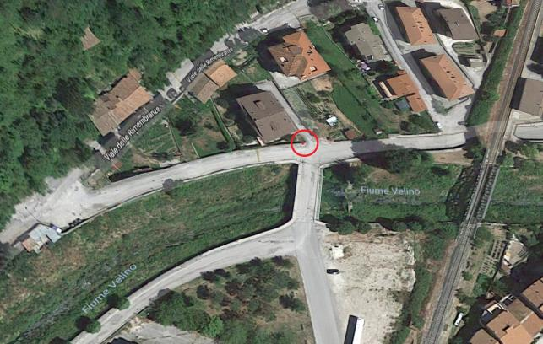

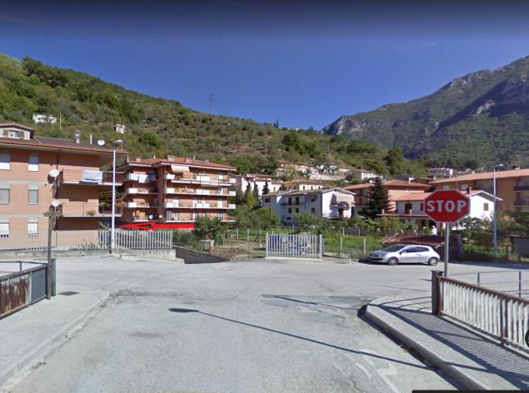

1. In Via San Terenziano, dove transitano i mezzi che vogliono riprendere la SS 17 provenendo dalla Salaria, sarà istallata un telecamera per il rilevamento targhe su un palo con braccio e allacciamento alla rete elettrica.

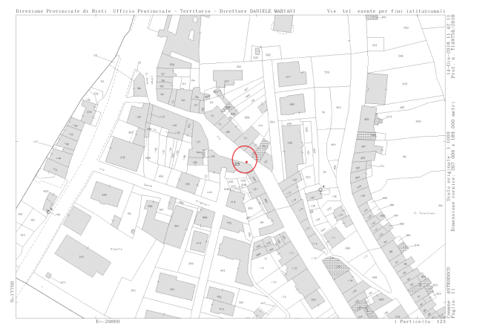

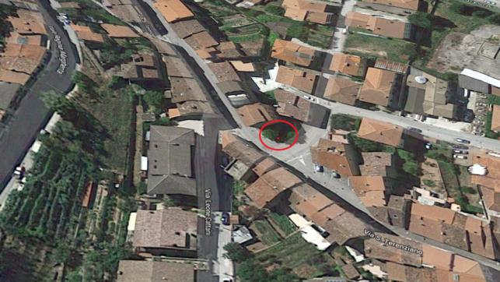

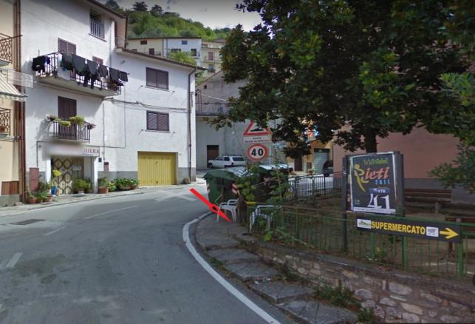

1. Nel Capoluogo in località Casarice verrà inserita un telecamera fissa con relativa batteria, con scheda SD per il controllo dell’Ecobox, che viene utilizzato per il conferimento dei rifiuti urbani da parte dei non residenti, onde evitare il conferimento di rifiuti non ammissibili, detriti e per la prevenzione degli atti vandalici.

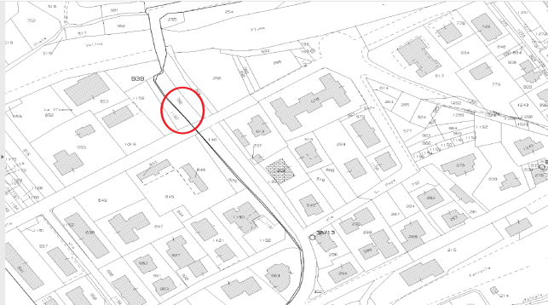

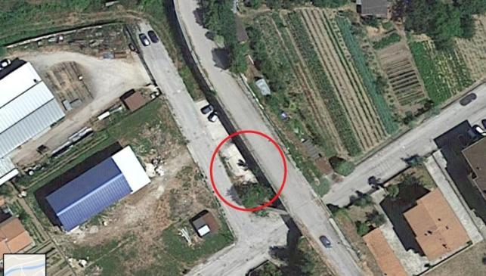

1. Nella Frazione Rocca di Fondi in località Ediva verrà inserita un telecamera fissa con scheda SD per il controllo dell’Ecobox, che viene utilizzato per il conferimento dei rifiuti urbani da parte dei non residenti, onde evitare il conferimento di rifiuti non ammissibili, detriti e per la prevenzione degli atti vandalici.

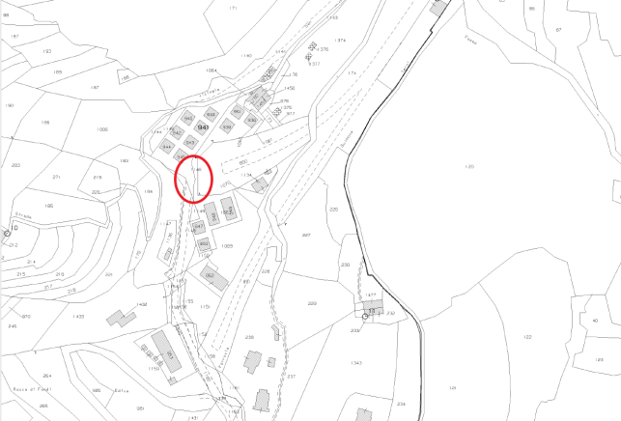

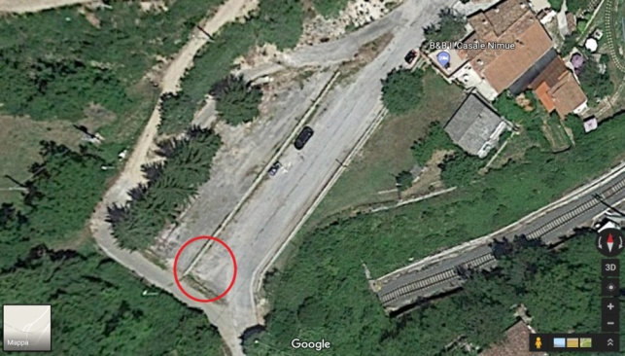

1. Nella frazione Rocca di Corno in località Castello verrà inserita un telecamera fissa con scheda SD per il controllo dell’Ecobox, che viene utilizzato per il conferimento dei rifiuti urbani da parte dei non residenti, onde evitare il conferimento di rifiuti non ammissibili, detriti e per la prevenzione degli atti vandalici.

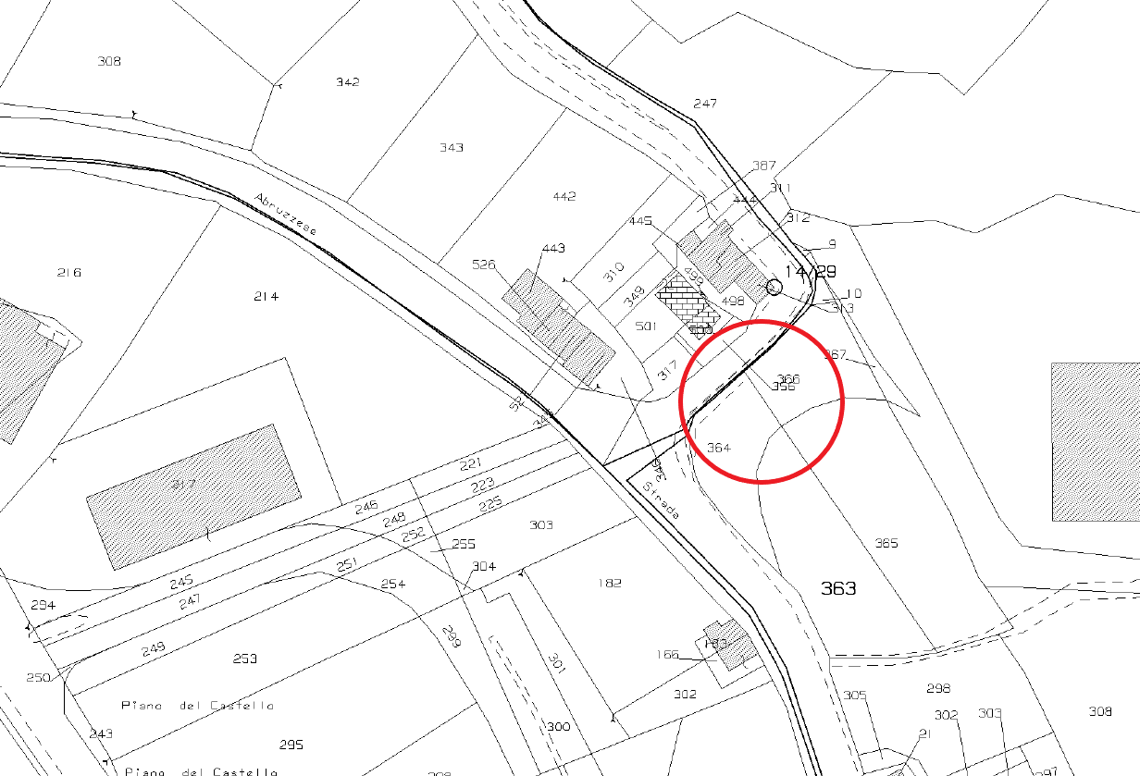

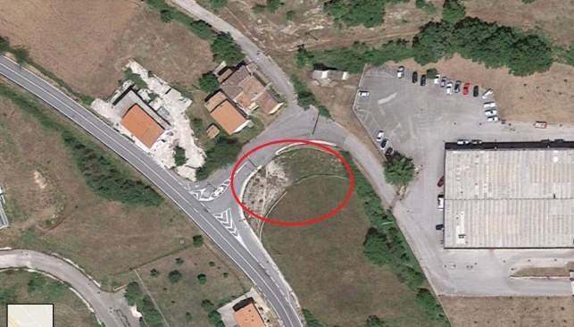

Le telecamere inserite avranno un tecnologia IP con trasmissione wireless. Nel comune è già esistente il registratore e le altre attrezzature utilizzate per la visione delle telecamere, mentre verrà sostituito il server con uno a 32 canali.

Tutte le nuove attrezzature rispetteranno quanto riportato nella nota del Ministero dell’Interno n. 558/SICPART/421.2/70

***In genere, l’introduzione delle telecamere con “riconoscimento targhe “ , garantisce, con il posizionamento sopra descritto, la tracciabilità degli accessi in entrata e uscita dei principali nuclei del capoluogo, in cui vi siano attività pubbliche o privati che costituiscono luoghi sensibili ai fini della prevenzione degli eventi criminosi o vandalici .***

**Nel QEG che si allega sono indicate, tra le somme a disposizione, anche le stime per la progettazione esecutiva , necessaria al fine di meglio dettagliare le attività da svolgersi , e la direzione dei lavori**

**La strumentazione che verrà istallata avrà le seguenti caratteristiche:**

**TRASMETTITORI CODIFICATI 5GHZ**

* Architettura CPU MIPS-BE
* Frequenza CPU 600Mhz
* Memoria Ram 64MB
* Memory card di espansione “0”
* Dimensioni 140 x 140 x 56 mm
* Temperatura operativa -30 °C to + 80 °C
* TX Power (dbm) 27 dBm
* Scheda wireless integrata sì
* Standard wireless 802,11 a/n
* Slot Mini PCI “0”
* Power jack “0”
* PoE IN 8-30V DC
* Voltage Monitor No
* Sistema operativo Router OS
* Livello di licenza Level 13

**TELECAMERE LETTURA TARGHE FULL HD 2 M.pixel CON OTTICA 6/22mm**

**Telecamera IP stagna 2MP 1080p ANPR lettura targhe fino 200 km/h**

* Risoluzione 1920 x 1080 @25f/sec.
* Illuminatore infrarossi 30 m.
* Zoom 6…22 mm. Motorizzato
* Alimentazione PoE o 12 VDC

**TELECAMERE PER ESTERNO FULL HD 2 M.pixeldomeconzoom 30x e IR**

**Telecamera stagna IP66 con illuminatore IR incorporato**

* Risoluzione 2 M.pixel
* Zoom ottico 30 X+ 16X digitale
* Compressione video H.264/MJPEG
* Frame rate 25 f/sec
* Audio bidirezionale
* Funzione Day e Night
* N° 7 ingressi allarme
* N° 2 uscite allarme
* Protezione contro la manomissione della camera
* Protezione contro l’oscuramento della camera

**SERVER NVR 32 canali con n° 2 HD da 3 T.B.**

**NVR ONVIF 32 CANALI IP FINO A 5MP H264**

* Videoregistratore di rete compatibile con tutte le IP che supportino il protocollo ONVIF
* Risoluzione telecamere HD 720P, full HD 1080 P, 3 MP, 4 MP, 5 MP
* Frame rate 25 f/sec ogni canale
* Compressione H264
* Banda di ingresso 130 MBPS
* Uscite Video HDMI/VGA 1080P
* Controllo remoto da PC/cellulari
* Server CLOUD P2P per collegamento web senza mappatura porte o DDNS
* APP gratuita periOS, android
* Software CMS 256 canali
* Controllo speed DOME IP/RS485
* Motion detection
* Notifiche allarme via e-mail/FTP
* Notifiche PUSH su cellulare
* Porte USB per backup
* Accetta 2 HDD max 4 TB

**SWITCH DI RETE 10/100 POE**

* POE IEEE 802,3 af adatte a tutte le telecamere IP
* UPLINK per collegare altro switch o router

**BATTERIE FIAM AGM 80 Ah**

* Capacità 80Ah
* Tensione nominale 12 V
* Peso 27 Kg

**STIMA SOMMARIA**

| Nr. Ord. | TARIFFA | DESIGNAZIONE DEI LAVORI | DIMENSIONI | | | | Quantità | IMPORTI | |
| --- | --- | --- | --- | --- | --- | --- | --- | --- | --- |
| Par.ug | Lung. | Larg. | H/peso | unitario | TOTALE |
| 1 | 15.08.024*.006 | Palo rastremato diritto in acciaio zincato. Palo rastremato diritto in acciaio zincato avente sezione terminale con diametro pari a mm 60, sezione base con diametro opportuno da in ... ollegamento a terra. E’ inoltre compreso quanto altro occorre per dare l’opera finita Per altezza f.t. m 6,00 (Hi = 800) |  |  |  |  |  |  |  |
|  |  | **M I S U R A Z I O N I:** |  |  |  |  |  |  |  |
|  |  | pali per cimitero, via s terenziano, | 3.00 |  |  |  | 3,00 |  |  |
|  |  |  |  |  |  |  |  |  |  |
|  |  | **SOMMANO cad** |  |  |  |  | 3,00 | 325,25 | 975,75 |
|  |  |  |  |  |  |  |  |  |  |
| 2 | 03.03.020*.001 | Casseforme. Fornitura e posa in opera di casseforme e delle relative armature di sostegno fino ad una altezza netta di m. 3,50 dal piano di appoggio. Sono compresi: montaggio, punt ... atto con il conglomerato cementizio. Per muri di sostegno e fondazioni quali plinti, travi rovesce, cordoli, platee etc. |  |  |  |  |  |  |  |
|  |  | **M I S U R A Z I O N I:** |  |  |  |  |  |  |  |
|  |  | plinto per palo cimitero 1 | 4.00 | 1,00 | 0,800 |  | 3,20 |  |  |
|  |  | plinto per palo cimitero 2 | 4.00 | 1,00 | 0,800 |  | 3,20 |  |  |
|  |  | plinto per palo via s. terenziano | 4.00 | 1,00 | 0,800 |  | 3,20 |  |  |
|  |  |  |  |  |  |  |  |  |  |
|  |  | **SOMMANO m²** |  |  |  |  | 9,60 | 25,99 | 249,50 |
|  |  |  |  |  |  |  |  |  |  |
| 3 | 02.01.003*.001 | Scavo a sezione obbligata con uso di mezzi meccanici. Scavo a sezione obbligata, eseguito con uso di mezzo meccanico, di materie di qualsiasi natura e consistenza asciutte, bagnate ... relativi oneri. E' inoltre compreso quanto altro occorre per dare l'opera finita. Scavi fino alla profondità di m 3,00. |  |  |  |  |  |  |  |
|  |  | **M I S U R A Z I O N I:** |  |  |  |  |  |  |  |
|  |  | palo cimitero 1 |  | 1,00 | 1,000 | 0,800 | 0,80 |  |  |
|  |  | palo cimitero 2 |  | 1,00 | 1,000 | 0,800 | 0,80 |  |  |
|  |  | via s. terenziano |  | 1,00 | 1,000 | 0,800 | 0,80 |  |  |
|  |  |  |  |  |  |  |  |  |  |
|  |  | **SOMMANO m³** |  |  |  |  | 2,40 | 80,00 | 192,00 |
|  |  |  |  |  |  |  |  |  |  |
| 4 | 03.03.001*.001 | Calcestruzzi a prestazione garantita. Fornitura e posa in opera di calcestruzzo durevole a prestazione garantita secondo la normativa vigente, preconfezionato con aggregati di vari ... i controlli in corso d'opera in conformità alle prescrizioni indicate nelle Norme Tecniche per le costruzioni. Rck 5 Mpa |  |  |  |  |  |  |  |
|  |  | **M I S U R A Z I O N I:** |  |  |  |  |  |  |  |
|  |  | gettata basamenti | 2.40 |  |  |  | 2,40 |  |  |
|  |  |  |  |  |  |  |  |  |  |
|  |  | **SOMMANO m³** |  |  |  |  | 2,40 | 114,02 | 273,65 |
|  |  |  |  |  |  |  |  |  |  |
| 5 | NP 01 | Linea elettrica aerea con cavo in acciaio su pali esistenti. Fornitura e posa in opera |  |  |  |  |  |  |  |
|  |  | **M I S U R A Z I O N I:** |  |  |  |  |  |  |  |
|  |  | Largo Pisacane |  | 20,00 |  |  | 20,00 |  |  |
|  |  | Via S. Terenziano |  | 10,00 |  |  | 10,00 |  |  |
|  |  | Castello di Corno - Ecobox |  | 60,00 |  |  | 60,00 |  |  |
|  |  | Loc. Casarice |  | 120,00 |  |  | 120,00 |  |  |
|  |  | unione telecamere Ponte della Pace e Palazzetto |  | 150,00 |  |  | 150,00 |  |  |
|  |  |  |  |  |  |  |  |  |  |
|  |  | **SOMMANO m** |  |  |  |  | 360,00 | 10,00 | 3 600.00 |
|  |  |  |  |  |  |  |  |  |  |
| 6 | NP 02 | Scavo per immissione linea elettrica comprensivo di immissione corrugato, cavo elettrico e tutto quanto occorre per dare il lavoro finito. |  |  |  |  |  |  |  |
|  |  | **M I S U R A Z I O N I:** |  |  |  |  |  |  |  |
|  |  | Castello di Corno- Ecobox |  | 20,00 |  |  | 20,00 |  |  |
|  |  | Ediva |  | 25,00 |  |  | 25,00 |  |  |
|  |  |  |  |  |  |  |  |  |  |
|  |  | **SOMMANO m** |  |  |  |  | 45,00 | 23,00 | 1 035.00 |
|  |  |  |  |  |  |  |  |  |  |
| 7 | NP 03 | Canalina per immissione cavi elettrici comprensiva degli stessi, del montaggio e di tutto quanto occorre per dare l'opera finita |  |  |  |  |  |  |  |
|  |  | **M I S U R A Z I O N I:** |  |  |  |  |  |  |  |
|  |  | Cimitero |  | 40,00 |  |  | 40,00 |  |  |
|  |  |  |  |  |  |  |  |  |  |
|  |  | **SOMMANO m** |  |  |  |  | 40,00 | 10,00 | 400,00 |
|  |  |  |  |  |  |  |  |  |  |
| 8 | NP 04 | Ripristino zone immissione pali e trasporto macerie a discarica |  |  |  |  |  |  |  |
|  |  | **M I S U R A Z I O N I:** |  |  |  |  |  |  |  |
|  |  | Zone immissione pali | 1.00 |  |  |  | 1,00 |  |  |
|  |  |  |  |  |  |  |  |  |  |
|  |  | **SOMMANO a corpo** |  |  |  |  | 1,00 | 500,00 | 500,00 |
|  |  |  |  |  |  |  |  |  |  |
| 9 | NP 05 | Istallazione e fornitura di n° 14 telecamere di cui 7 lettura targhe, 3 con registrazione interna, 3 telecamere fisse con ottica e 1 Dome compreso tutto quanto occorre per dare l'opera finita |  |  |  |  |  |  |  |
|  |  | **M I S U R A Z I O N I:** |  |  |  |  |  |  |  |
|  |  |  | 1.00 |  |  |  | 1,00 |  |  |
|  |  | **SOMMANO a corpo** |  |  |  |  | 1,00 | 12 620.00 | 12 620.00 |
|  |  |  |  |  |  |  |  |  |  |
|  |  |  |  |  |  |  |  |  |  |
|  |  | T O T A L E euro |  |  |  |  |  |  | 19 845.90 |
|  |  | AGGIUNGE NUOVA VOCE |  |  |  |  |  |  |  |

**QUADRO ECONOMICO**

|  |  |  |
| --- | --- | --- |
|  | Somme a carico finanziamento DM 31.03.2018 |  |
|  | LAVORI |  |
| A | Fornitura, posa in opera ,collegamento al sistema esistente, di implementazione videosorveglianza , per n° 10 punti di rilievo, comprensivo di apparecchiature HW di videoregistrazione, quadri di comando, antenne , e sistema di trasmissione | €. 12.620,00 |
| B | Installazione pali, collegamenti, reti ecc. | €. 7.225,90 |
|  | Sommano forniture e posa in opera | €. 19.845,90 |
|  | SOMME A DISPOSIZIONE |  |
|  | Progettazione esecutiva (DM 17/06/2016) | €. 1.900,53 |
|  | Imprevisti (5%) | €. 992.29 |
|  | Accantonamenti obbligatori (art. 113 D.Lgs. 50/2016) | €. 396,91 |
|  | IVA e CNPAIA su spese tecniche (4% CNPAIA + 22% IVA) | €. 510,86 |
|  | IVA su Lavori (22%) | €. 4.366,09 |
|  | Sommano a disposizione | €. 8.166,69 |
|  | IMPORTO TOTALE RICHIESTO | €. 28.012,58 |

**Antrodoco lì 08/06/2018 Il Responsabile dell’Ufficio Tecnico LL.PP.**

**Geom. Giuseppe Gregor**

**Il Responsabile Polizia Locale**

**Cap. Massimiliano Pasquali**